Jméno žáka/žákyně: ________________

Česky v oborech
Obor: Nábytkářství
Téma: Mikroskopická stavba dřeva – listnaté dřeviny 2/2: PROCVIČOVÁNÍ

Obsah

1. JAZYKOVÉ ÚKOLY 2
2. PROCVIČOVÁNÍ SLOVNÍ ZÁSOBY 4
3. JAZYKOVÁ PRODUKCE 6
4. SEBEHODNOCENÍ 8
5. TEMATICKÝ SLOVNÍČEK 9
6. ŘEŠENÍ 12
7. SEZNAM ZDROJŮ 12

Autorka výukového materiálu: Ing. Vladěna Pražáková
Metodické vedení: Bc. Karolina Štajnerová, Mgr. Karolina Kenderová,
Mgr. Michaela Jiroutová

Autorská práva k tomuto výukovému materiálu vykonává META, o.p.s. - Příležitosti ve vzdělávání. Tento materiál lze šířit pouze nekomerčně. Bez předchozího souhlasu META, o.p.s. jej nelze upravovat nebo jinak zpracovávat.
Výukový materiál vznikl v rámci projektu "Let´s Grow!", který je financován nadací The Velux Foundations.
1. JAZYKOVÉ ÚKOLY

1.1 Do druhého sloupce tabulky doplňte, k čemu slouží jednotlivé pojmy, které jsou zapsány v prvním sloupci (vyberte z nabídky pod tabulkou).

Vzor: Pojem: Slouží k tomu,
→ Dřeňové paprsky → aby se v nich mohli ukládat zásobní látky pro období vegetačního klidu

Pojem | Slouží k tomu,
- Tracheje
- Sklerenchymatické buňky
- Ztenčeniny

1. … aby mohly živiny ve stromě proudit v horizontálním směru.
2. … aby mohla voda a minerální látky proudit ve svislém směru.
3. … aby dřevo mělo dostatečnou pevnost a tvrdost.

1.2 Spojte části vět k sobě a napište je.
Vzor: Cévy vytváří vertikální vodivý systém.

Cévy…
Rozlišujeme cévy…
Cévní články…
Na stěnách…
Podstatnou část…
Parenchymatické buňky…
…jsou spojeny…
…jsou součástí...
…dřevní hmoty tvoří …
…vytváří...
…cév se nacházejí …
…jarní a …
…ztenčeniny.
...vertikální vodivý systém.
…dřeňových paprsků.
…perforací.
… letní.
...libriformní vlákna.

______________________________________________________________________________________________________________________________________________________________________________________________________________________________________________________________________________________________________________________________________________________________________________________________________________________________________________________________________________________________________________________________________

2. PROCVIČOVÁNÍ SLOVNÍ ZÁSOBY

2.1 Najděte všechna slova v osmisměrce a napište je. Vyberte z nabídky.

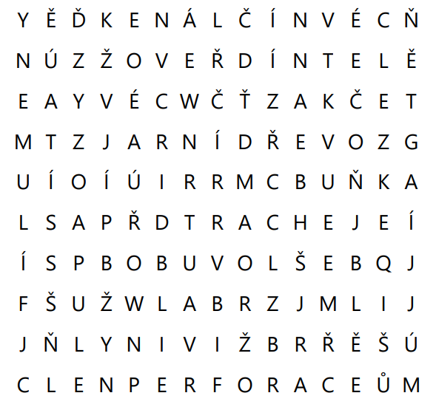
BUŇKA
CÉVY
TRACHEJE
LUPA
JILM
DUB
CÉVNÍČLÁNEK
PERFORACE
LUMENY
LETNÍDŘEVO
JARNÍDŘEVO
TOPOL
OLŠE

BŘÍZA
VRBA
ZTENČENINY
TEČKA
DVOJTEČKA
POLODVOJTEČKA
PRŮCHODY
ŽIVINY
VLÁKNO
PEVNOST
FUNKCE
BUNĚČNÁSTĚNA
PAPRSEK

__________________________________________________________________________________________________________________________________________________________________________________________________________________________________________________________________________________________________________________________________________________________________________________

2.2 Doplňte správnou variantu do textu. (Zakroužkujte správnou variantu).
Vzor: Cévy listnatých dřevin nazýváme také tracheje .
- Tracheidy

- Tracheje
- Tramcheje

- Cévy jsou dlouhé tenké trubičky uloženy rovnoběžně s osou kmene a vytváří________________.
- Mechanickou funkci
- Zásobní funkci
- Vodivý systém
- Cévy jarního dřeva na příčném řezu můžeme vidět jako_____________.
- Malé otvory v jarní části letokruhu
- Velké otvory v jarní části letokruhu
- Úzké čáry na hranici letokruhu

- Mezi kruhovitě cévnaté dřeviny řadíme_________________.
- Olši, buk, dub
- Lípu, olši, jilm
- Jilm, dub, akát

- Cévní články jsou ve svislém směru spojeny pomocí______________.
- Perforace
- Ztenčeniny typu tečka
- Ztenčeniny typu dvojtečka

- ______________jsou dlouhé tenké odumřelé buňky, které zajišťují mechanickou pevnost.
- Dřeňové paprsky
- Libriformní vlákna
- Parenchymatické buňky

3. JAZYKOVÁ PRODUKCE

Prohlédněte si následující obrázky:
A B
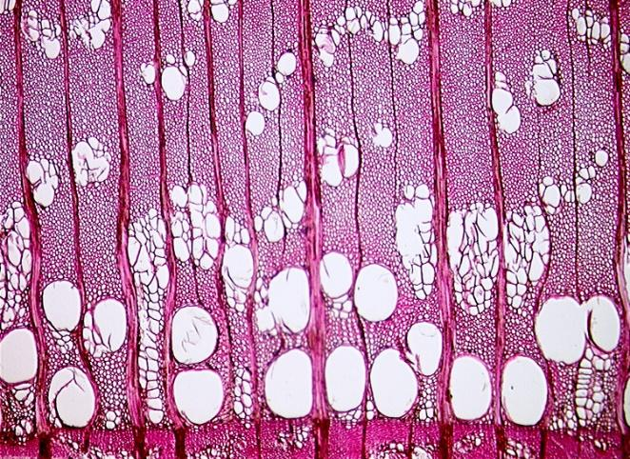
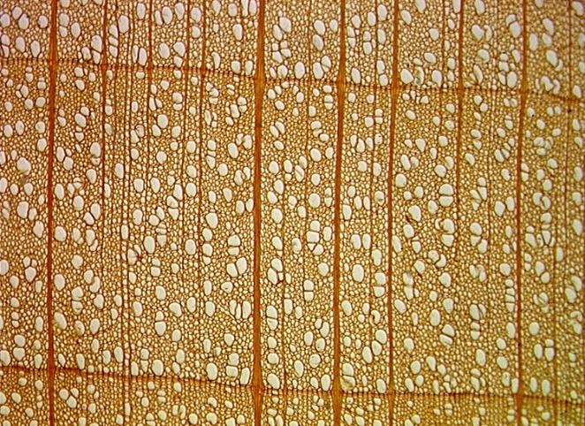
3.1 Porovnejte obrázky dřevin pod mikroskopem mezi sebou, doplňte diagram a napište 5 vět, v čem se obrázky liší a co mají společného. Pomohou vám začátky vět v nabídce.

Co je na obrázku A: Co je na obrázku B:

Co mají společného obrázky A a B:

- Na obrázku A je příčný/radiální/tangenciální řez ……………………
- Na obrázku B je příčný/radiální/tangenciální řez ……………………..
- Na obrázku A i B jsou………………………………………………….…
- Na obrázku B jsou/je vidět ……................................................
- Rozdíl mezi obrázkem A i B je …………………………………….

__________________________________________________________________________________________________________________________________________________________________________________________________________________________________________________________________________________________________________________________________________________________________________________
3.2 Diskutujte na různá témata.

- Co všechno se dá pozorovat pod mikroskopem.
- Jaké další dřeviny můžeme vidět u nás v ČR.
- Jak by mohl být užitečný snímek pod mikroskopem.
- Co všechno se může vyrobit z listnatého dřeva?

Příklady vět:
- Veškeré rostliny, brouci, houby, plísně
- Jehličnaté dřeviny – smrk, jedli, borovici
- Na zkoumání odchylky dřeva od normální struktury
- Dýhy, jídelní stoly a další nábytek

4. SEBEHODNOCENÍ

4.1 Odpovězte na otázky a zapište je do obrázku.

Co nového jsem se dnes dozvěděl/a?  O čem jsme se dnes učili? | Komentář  vyučujícího

8.2 Téma Mikroskopická stavba dřeva – listnaté dřeviny a jeho využití zvládám (vybarvěte smajlík):

skvěle | celkem dobře | při řešení jsem potřeboval/a pomoci
všemu rozumím | všem výrazům úplně nerozumím | tématu moc nerozumím
zvládl/a jsem to téměř bez chyby | mám nějaké dotazy | potřebuji vše znovu vysvětlit

5. TEMATICKÝ SLOVNÍČEK

Buněčná stěna
Cévní článek
Délka
Dlouhá doba
Dřevní hmota
Dvojtečka
Hranice letokruhu
Jarní dřevo
Kruhovitě cévnatá → pórovitá
Letní dřevo
Listnaté dřevo
Lumeny
Mechanická pevnost
Objem dřeva
Odumřelé buňky
Osa kmene
Parenchymatické buňky/dřeňové paprsky
Perforace
Polodvojtečka
Potřebná místa
Pozorovat → pozorujeme
Rozlišujeme → rozlišovat
Roztroušeně cévnatá → pórovitá
Seskupeny
Sklerenchymatické buňky/libriformní vlákna
Složeno z buněk
Sousední buňky
Spojeny
Stavba dřeva
Stavební prvky
Tečka
Tracheje/cévy
Tvary
Uložené rovnoběžně
Uspořádány
Velikost
Vertikální vodivý systém
Vodivá funkce
Vyživovací funkce
Zásobní funkce
Ztenčeniny/průchody
Živé buňky
Živiny proudí

Oranžová slovesa, vínová přídavná jména, žlutě odvozená slova (v textu se nevyskytují)
6. ŘEŠENÍ
1.1 Tracheje slouží k tomu, aby mohla voda a minerální látky proudit ve svislém směru.
Sklerenchymatické buňky slouží k tomu, aby dřevo mělo dostatečnou pevnost a tvrdost.
Ztenčeniny slouží k tomu, aby mohli živiny ve stromě proudit v horizontálním směru.

1.2 Rozlišujeme cévy jarní a letní.
Cévní články jsou spojeny perforací
Na stěnách cév se nacházejí ztenčeniny
Podstatnou část dřevní hmoty tvoří libriformní vlákna
Parencyhmatické buňky jsou součástí dřeňových paprsků

2.2 a – vodivý systém, b – velké otvory v jarní části letokruhu, c – jilm, dub, akát, d – perforace, e – libriformní vlákna
3.1 Na obrázku A je příčný řez a není vidět rozdíl mezi jarní a letní části letokruhu.
Na obrázku B je příčný řez a je vidět rozdíl mezi jarní a letní části letokruhu.
Na obrázku A i B jsou dřeňové paprsky.
Na obrázku B jsou vidět velké jarní cévy a malé letní cévy.
Rozdíl mezi obrázkem A i B je, že A je kruhovitě cévnatá dřevina a B je roztroušené cévnatá dřevina

7. SEZNAM ZDROJŮ

KADLEČEK, František a Alois DOLEJŠ. Nauka o materiálech I. Praha, 1991. ISBN 80-03-00471-3
Ing. Hana Márová. Inovace a zkvalitnění výuky směřující k rozvoji odborných kompetencí žáků středních škol, 2014
Fraxinus.mendelu.cz [online]. [cit. 2023-10-30]. Dostupný zdarma na WWW:< https://fraxinus.mendelu.cz/unod/multimedia/stavba_dreva/lexikon/mikro/index.html?drevina=db
n-i-s.cz [online]. [cit. 2023-10-31]. Dostupný zdarma na WWW:< https://www.n-i-s.cz/cz/mikroskopicka-stavba-listnatych-drevin/page/322/
Mezistromy.cz [online]. [cit. 2023-11-02]. Dostupný zdarma na WWW:< https://www.mezistromy.cz/vlastnosti-dreva-a-drevostaveb/stavba-dreva-cast-2-2/odborny

